******UNIVERSIDAD DE SANTIAGO DE CHILE**

**FACULTAD DE INGENIERÍA**

**DEPARTAMENTO DE INGENIERIA INFORMÁTICA**

**MAGÍSTER EN INGENIERIA INFORMÁTICA**

**ANÁLISIS DE REQUERIMIENTOS**

**MAILER GENÉRICO**

**Interacción Humano Computador**

**G-3 Vespertino**

|  |
| --- |
| **Profesor**: |
| Edmundo Leiva |
|  |
| **Integrantes**: |
| Sergio Reyes |
| Alejandra Hernández |
| Alma Negrete |
| Ignacio Peña |
| Carlos Torres |
| Patricio Torrejón |
| Moisés Silva |

21 de mayo de 2014

**Índice de contenido**

Introducción 5

Análisis de requerimientos. 5

Captura de requerimientos. 5

1. Requerimientos funcionales 5

2. Requerimientos no funcionales 6

3. Requerimientos de implementación 6

4. Diagramas de casos de uso 7

5. Especificación de casos de uso 8

Análisis Orientado a Objetos 10

Análisis de objetos 10

1. Modelo de objetos del análisis 11

Análisis del comportamiento 13

1. Especificaciones de operaciones 13

2. Especificación de la interfaz de usuario 14

Análisis de operaciones 14

1. Diagramas de diálogo. 16

2. Especificación de componentes 17

Diseño Orientado a Objeto 25

1. Diseño de objetos 25

2. Diseño del comportamiento 26

Decisiones de diseño 30

Diagramas de interacción. 30

1. Envío correo. 30

2. Obtener bandeja de entrada y sincronización. 32

3. Abrir bandeja de borradores. 33

4. Abrir la bandeja de enviados: 35

Modelo de Implementación 36

1. Vista Despliegue 36

2. Diagrama de Paquetes. 37

3. Diagrama de clases 38

4. Información de las Clases 38

**Índice de figuras**

Ilustración 1: Diagrama de caso de uso 8

Ilustración 2: Modelo de Objetos del análisis 12

Ilustración 3: Diccionario de datos 14

Ilustración 4: Diagrama de diálogos 18

Ilustración 5: Modulo correo electrónico 19

Ilustración 6: Configuración correo 20

Ilustración 7: Modulo recibidos 21

Ilustración 8: modulo correo recibido 22

Ilustración 9: Modulo borrador 23

Ilustración 10: Modulo de redacción 24

Ilustración 11: Modulo agregar destinatario 25

Ilustración 12: Modelo de objetos del diseño con MVC. 27

Ilustración 13: Diagramas de Secuencia de Correos enviados 28

Ilustración 14: Diagramas de Secuencia de Correos a enviar 29

Ilustración 15: Diagramas de Secuencia de correos borradores 30

Ilustración 16: Diagrama de secuencia Envío correo 32

Ilustración 17: Diagrama bandeja de entrada 34

Ilustración 18: Diagrama de secuencia de correo borrador 35

Ilustración 19: Diagrama bandeja de enviados 36

Ilustración 20: Vista de despliegue del proyecto 37

Ilustración 21: Diagrama de paquetes del proyecto 38

Ilustración 22: Diagrama de clases 39

**Índice de tablas**

Tabla 1: Requerimientos funcionales 5

Tabla 2: Requerimientos no funcionales 6

Tabla 3: Requerimientos de implementación 7

Tabla 4: Caso de uso N°1 8

Tabla 5: Caso de uso Nº 2 9

Tabla 6: Caso de uso Nº 3 9

Tabla 7: Caso de uso Nº 4 10

Tabla 8: Lista de operaciones 14

Tabla 9: “Operaciones y Tareas” 16

Tabla 10: “Componente modulo” 18

Tabla 11: “Componente administración de correo” 19

Tabla 12: “Componente bandeja recibidos” 20

Tabla 13: “Componente correo” 21

Tabla 14: “Componente borradores” 22

Tabla 15: “Componente preparar/guardar correo” 24

Tabla 16: “Componente grupo” 25

Tabla 17: “Plataforma” 39

Introducción.

En esta fase del desarrollo del proyecto, se aborda el Análisis del sistema, para la compresión del flujo de información y la organización del propio sistema. El análisis, es la etapa que sigue luego de obtener los ‘Requerimientos del cliente’. De acuerdo al enfoque que utiliza la metodología de OMT++, se realizará un 'Análisis Orientado a objetos’, teniendo como objetivo, clasificar cada uno de los requerimientos del cliente, y así establecer una base para la creación del diseño de software.

En esta etapa, para el Servicio web ‘Revalora’', se llevarán a cabo cada una de las actividades orientadas al Análisis OO, en las cuales se basa OMT++. Como resultado, se obtendrán el modelo de objetos de datos, la especificación de cada una de las operaciones y los diagramas de diálogos con sus respectivas especificaciones de componentes.

# Análisis de requerimientos.

## Captura de requerimientos.

En esta primera actividad podremos identificar y clasificar cada uno de los requerimientos establecidos para trabajar en el proyecto, dividiéndolos entre, Requerimientos funcionales, no funcionales y de implementación

### Requerimientos funcionales

En esta sección se describen en detalle los requerimientos funcionales del sistema. Los requerimientos funcionales se refieren a las operaciones que el sistema debe efectuar. En la tabla Nº 1 se especifican estos requisitos.

|  |  |
| --- | --- |
| Nº | Descripción |
| 1 | El módulo permitirá la configuración de los datos de conexión al correo |
| 2 | El módulo permitirá el envío de correos electrónicos. |
| 3 | El módulo permitirá adjuntar documentos para ser enviados |
| 4 | El módulo permitirá la gestión de correos recibidos |
| 5 | El módulo permitirá la recepción de documentos adjuntos |
| 6 | El módulo permitirá seleccionar un grupo de personas y enviarles correo |
| 7 | El módulo permitirá gestionar correos borradores |
| 8 | El módulo permitirá establecer un mail modelo para ser enviado a los destinatarios |
| 9 | Plataforma auto-ayuda para manipulación del módulo |

Tabla 1: Requerimientos funcionales

### Requerimientos no funcionales

En esta sección serán descritos en detalle los requerimientos no funcionales del sistema. Los requerimientos no funcionales son aquellos que no se involucran con el funcionamiento en sí del sistema, estos se refieren a las características y atributos del mismo. Estos requerimientos pueden indicar características deseables del producto. En la tabla Nº 2 son especificados.

|  |  |
| --- | --- |
| Nº | Descripción |
| 1 | Multiusuario: El Sistema permitirá que más de un usuario navegue en el simultáneamente. |
| 2 | Fiabilidad: Manteniendo condiciones de uso fijadas, el sistema funcionara sin problemas. |
| 3 | Seguridad: Los datos del usuario estarán bajo condiciones de seguridad altas, de manera que estos no sean públicos para cualquier persona. |
| 6 | Expansibilidad: El sistema soportara la expansión del mismo, ya sea de datos como nuevas funciones. |
| 7 | Usabilidad del sistema: Será fácil, cómodo e intuitivo su uso para los usuarios que lo naveguen. |
| 8 | Manual de uso del sistema |

Tabla 2: Requerimientos no funcionales

### Requerimientos de implementación

A continuación se describe en detalle los requerimientos de implementación del sistema. Los requerimientos de implementación son necesidades del cliente que restringen la implementación. En la tabla Nº 3 se indican estos requisitos.

|  |  |
| --- | --- |
| Nº | Descripción |
| 1 | Utilizar una plataforma Web. |
| 2 | El motor de base de datos para el sistema será MySQL |
| 3 | Podrá ser ejecutable en Linux |
| 4 | Podrá ser ejecutable en Windows |
| 5 | Pueda ser ejecutado desde cualquier equipo: Las características mínimas del equipo deben ser que posea una conexión a Internet y que posea navegadores Web. |

Tabla 3: Requerimientos de implementación

### Diagramas de casos de uso

En esta sección se realizan los diagramas de casos de uso, para así, entregar una visión más explicativa de la interacción que el usuario tendrá con el sistema. En la figura Nº 1 se muestra el diagrama que representa al sistema y su interacción con los diferentes actores.

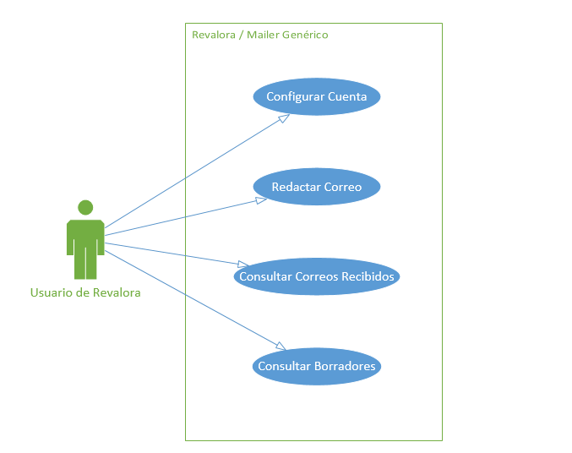

Ilustración 1: Diagrama de caso de uso

### Especificación de casos de uso

Luego de que los requerimientos son capturados, y representados gráficamente con diagramas de casos de uso, se procede a la especificación de cada uno de ellos. Los casos de uso describen la forma como el sistema responde a la funcionalidad requerida junto con la participación del usuario. En las tablas Nº 4 a la Nº 7 serán descritos los casos de uso del sistema.

|  |  |
| --- | --- |
| Caso de uso Nº: 1 | Configurar cuenta |
| Resumen: | Configuración de datos de conexión al correo electrónico |
| Frecuencia: | Ilimitado |
| Actores: | Usuarios de Revalora |
| Precondiciones: | El Usuario debe existir en el sistema.  El usuario debe tener activa la sesión.  El usuario debe proporcionar datos de configuración de la cuenta de correo. |
| Descripción: | Permite al usuario ingresar los datos de conexión de la cuenta de correo, para poder acceder a las funcionalidades del Mailer. |
| Excepciones: | El usuario proporciona los datos básicos. Debe ser nombre, apellidos, dirección de e-mailer y password. |
| Poscondiciones: | Los usuarios podrán consultar su correo electrónico, realizar envíos de correos y a la administración de correos que no sean enviados y queden como borradores. |

Tabla 4: Caso de uso N°1

|  |  |
| --- | --- |
| Caso de uso Nº: 2 | Enviar correo |
| Resumen: | Envío de correo electrónico |
| Frecuencia: | Ilimitado |
| Actores: | Usuarios de Revalora |
| Precondiciones: | El Usuario debe existir en el sistema.  El usuario debe tener activa la sesión.  El usuario debe haber configurado la cuenta (datos de conexión) |
| Descripción: | Permite al usuario la redacción y envíos de correos electrónicos, asi como también la posibilidad de dejarlos como borradores, adjuntar archivos, seleccionar varios destinatarios, y redactar un correo en base a un formato predeterminado. |
| Excepciones: | El usuario no podrá enviar correos si la sesión ha expirado  El usuario no podrá enviar correos electrónicos si no ha escrito alguna dirección o esta sea incorrecta (formato xxxx@xxxx.xx) |
| Poscondiciones: | El usuario envía el correo electrónico y vuelve al menú principal del módulo del mailer |

Tabla 5: Caso de uso Nº 2

|  |  |
| --- | --- |
| Caso de uso Nº: 3 | Consultar correo recibidos |
| Resumen: | Consulta de correos electrónicos recibidos y permite la administración de esta bandeja. |
| Frecuencia: | Ilimitado |
| Actores: | Usuarios de Revalora |
| Precondiciones: | El Usuario debe existir en el sistema.  El usuario debe tener activa la sesión.  El usuario debe haber configurado la cuenta (datos de conexión) |
| Descripción: | Permite al usuario la visualización de la bandeja de entrada de correos electrónicos, así como también la visualización de cada correo y su administración (descargar datos adjuntos, eliminación, etc.) |
| Excepciones: | El usuario no podrá acceder a consultar ni administrar la bandeja de recibidos si la sesión ha expirado o no se ha configurado los datos de acceso a la cuenta. |
| Poscondiciones: | El usuario habrá accedido a la revisión y administración de la bandeja de entrada |

Tabla 6: Caso de uso Nº 3

|  |  |
| --- | --- |
| Caso de uso Nº: 4 | Consultar borradores |
| Resumen: | Consulta de correos electrónicos que fueron dejados como borradores |
| Frecuencia: | Ilimitado |
| Actores: | Usuarios de Revalora |
| Precondiciones: | El Usuario debe existir en el sistema.  El usuario debe tener activa la sesión.  El usuario debe haber configurado la cuenta (datos de conexión) |
| Descripción: | Permite al usuario la visualización de la bandeja de borradores de correos electrónicos, así como también la visualización de cada correo y su administración (adjuntar datos adjuntos, adjuntar destinatarios, eliminación, etc.) |
| Excepciones: | El usuario no podrá acceder a consultar ni administrar la bandeja de borradores si la sesión ha expirado o no se ha configurado los datos de acceso a la cuenta. |
| Poscondiciones: | El usuario habrá accedido a la revisión y administración de la bandeja de borradores |

Tabla 7: Caso de uso Nº 4

# Análisis Orientado a Objetos

En este punto se describe la etapa de análisis orientado a objetos de la metodología OMT++, aplicada en el desarrollo del sistema. La realización de esta etapa está basada en los documentos obtenidos en la etapa de captura de requerimientos. Las actividades para el análisis orientado a objeto son: “Análisis de objetos”, “Análisis de comportamiento” y “Especificación de componentes de interfaz de usuario”.

## Análisis de objetos

Esta actividad consiste en el análisis de los requerimientos y casos de uso especificados en la sección anterior, lo que deriva en el establecimiento de los conceptos del dominio del problema y sus asociaciones, es decir, definición de los objetos y sus relaciones.

### Modelo de objetos del análisis

A continuación se muestra el modelo de objetos del análisis, es decir, el diagrama de las clases del problema en la Figura Nº 2. Para el diagrama serán descritas cada una de las clases y sus atributos.

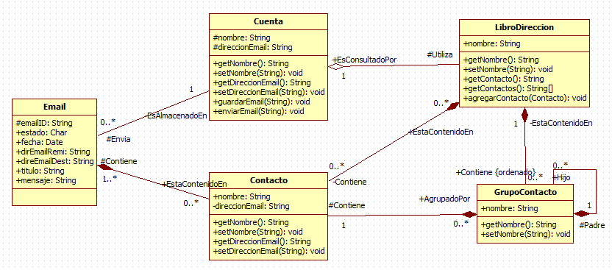

Ilustración 2: Modelo de Objetos del análisis

Las descripciones para cada una de las clases y sus atributos son especificadas en el siguiente diccionario de datos:

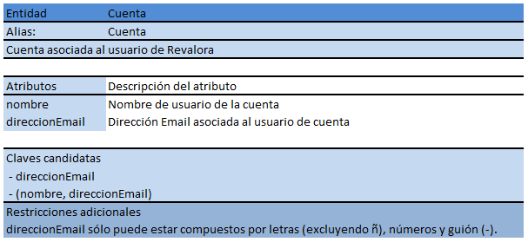

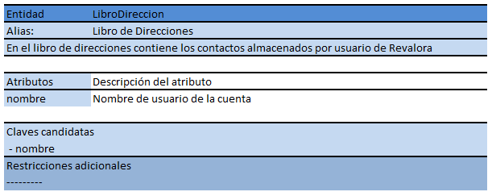

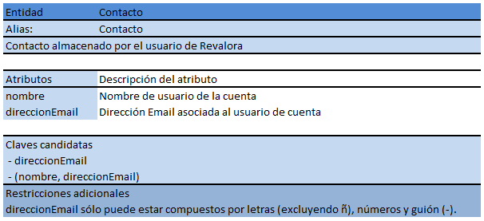

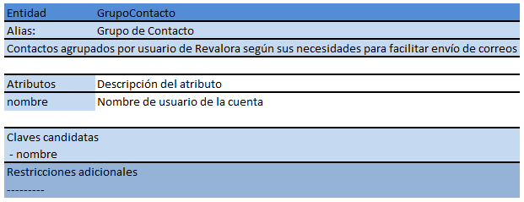

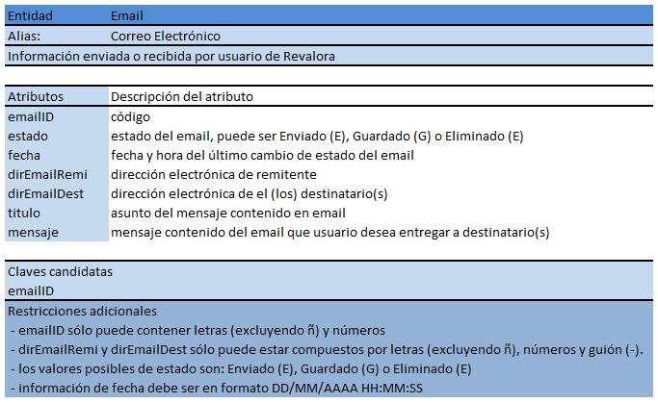

Ilustración 3: Diccionario de datos

## Análisis del comportamiento

Luego del análisis de objetos se realiza el análisis de comportamiento, cuyo objetivo es definir las operaciones realizadas por el usuario para la manipulación de la información, sin especificar detalles de la interfaz.

### Especificaciones de operaciones

El análisis del comportamiento produce la lista de operaciones del sistema. A continuación, en la tabla Nº 8, se listan las operaciones reconocidas en el análisis del sistema.

|  |  |  |
| --- | --- | --- |
| **Nº** | **Operación** | **Nº de caso de uso** |
| 1 | seleccionar módulo de correo | 1 |
| 2 | Seleccionar módulo de configuración de cuenta | 1 |
| 3 | Guardar datos de conexión del usuario. | 1 |
| 4 | Modificar datos de conexión de usuario | 1 |
| 5 | Eliminar datos de conexión de usuario | 1 |
| 6 | Cancelar cambios en la conexión de usuario. | 1 |
| 7 | Seleccionar módulo de redacción de correo | 2,4 |
| 8 | Preparar correo electrónico | 2,4 |
| 9 | Enviar correo electrónico | 2,4 |
| 10 | Guardar correo electrónico como Borrador | 2,4 |
| 11 | Descartar correo a enviar | 2,4 |
| 12 | Desplegar bandeja de correos recibidos | 3 |
| 13 | Administrar correo recibido | 3 |
| 14 | Desplegar bandeja de correo en borrador | 4 |

Tabla 8: Lista de operaciones

### Especificación de la interfaz de usuario

La última actividad de la etapa de análisis de objetos es la especificación y visualización de la interfaz de usuario. La interfaz de usuario es una entidad intermediaria entre el usuario final y la aplicación, por la cual la interfaz de usuario debe ser capaz de comunicarse tanto con el usuario final como con la aplicación. La especificación de operaciones define requerimientos de funcionalidad y el modelo de objetos del análisis determina los datos que se van a incluir en la interfaz de usuario. Dentro de las actividades que componen la especificación de interfaz de usuario, está la construcción de diagramas de diálogo, y la especificación de sus componentes descritas a continuación.

## Análisis de operaciones

Antes de construir los diálogos y especificar sus componentes se debe analizar cada operación obtenida para dividirlas en tareas. Esto forma parte del análisis necesario para la especificación de la interfaz de usuario. El análisis de cada operación para el sistema es descrito en esta sección.

|  |  |  |  |
| --- | --- | --- | --- |
| **Nº** | **Operación** | **Nº** | **Tarea** |
| op1 | seleccionar módulo de correo | 1 | Seleccionar módulo de correo electrónico |
| 2 | Entrar a módulo de correo electrónico |
| op2 | Seleccionar módulo de configuración de cuenta | 3 | Ingresar a módulo de configuración de cuenta |
| 4 | desplegar configuraciones |
| op3 | Guardar datos de conexión del usuario. | 5 | Ingresar correo electrónico |
| 6 | Ingresar contraseña |
| 7 | Ingresar servidor IMAP |
| 8 | Ingresar puerto entrante |
| 9 | Ingresar servidor saliente (SMPT) |
| 10 | Guardar datos de conexión de usuario. |
| op4 | Modificar datos de conexión de usuario | 11 | Ingresar datos a modificar (correo, contraseña y servidores SMPT) |
| 12 | Confirmar modificación |
| 13 | Mostrar datos con los nuevos cambios |
| op5 | Eliminar datos de conexión de usuario | 14 | Confirmar eliminación |
| 15 | Eliminar datos de conexión de usuario |
| op6 | Cancelar cambios en la conexión de usuario. | 16 | Confirmar cancelación. |
| op7 | Seleccionar módulo de redacción de correo | 17 | Ingresar a módulo de redacción de correo |
| 18 | desplegar módulo de redacción |
| op8 | Preparar correo electrónico | 19 | Ingresar destinatario o grupo de destinatarios |
| 20 | Ingresar destinatario con copia (opcional) |
| 21 | Ingresar asunto del correo |
| 22 | Ingresar archivos adjuntos (opcional) |
| 23 | Ingresar cuerpo del correo o elegir de una plantilla predefinida |
| op9 | Enviar correo electrónico | 24 | Enviar correo electrónico |
| op10 | Guardar correo electrónico como Borrador | 25 | Guardar correo electrónico |
| op11 | Descartar correo a enviar | 26 | Confirmar descartar correo |
| 27 | Descartar correo |
| op12 | Desplegar bandeja de correos recibidos | 28 | Seleccionar opción de desplegar correos recibidos |
| 29 | Mostrar lista de correos recibidos |
| op13 | Administrar correo recibido | 30 | Seleccionar correo a abrir |
| 31 | Mostrar correo |
| 32 | Descargar datos adjuntos (opcional) |
| 33 | Seleccionar (check) correo a eliminar |
| 34 | Seleccionar opción de eliminar correo |
| 35 | Confirmar eliminación de correo electrónico |
| 36 | Eliminar correo electrónico |
| op14 | Desplegar bandeja de correo en borrador | 37 | Seleccionar opción de visualizar bandeja de correo en borrador |
| 38 | Mostrar lista de correos en borrador |
| 39 | seleccionar correo borrador |
| 40 | cargar módulo de redacción |
| 41 | abrir correo borrador seleccionado |
| 42 | cargar destinatario o grupo de destinatarios |
| 43 | cargar destinatario con copia |
| 44 | cargar asunto del correo |
| 45 | cargar archivos adjuntos |
| 46 | cargar cuerpo del correo o elegir de una plantilla predefinida |

Tabla 9: “Operaciones y Tareas”

### Diagramas de diálogo.

La especificación de las operaciones y sus tareas ayudan a identificar los diagramas de diálogos necesarios para el sistema. Para esto se organizan las tareas para formar diálogos, los cuales ayudan a entender cómo el usuario se comunica con el sistema a través de las tareas especificadas en la etapa anterior. Es necesario precisar que los números que identifican a las tareas en los diálogos, corresponden a aquellos que enumeran a cada tarea del sistema en el análisis de operaciones. A continuación se muestra en la Figura Nº4 el diagrama de diálogo para el sistema.

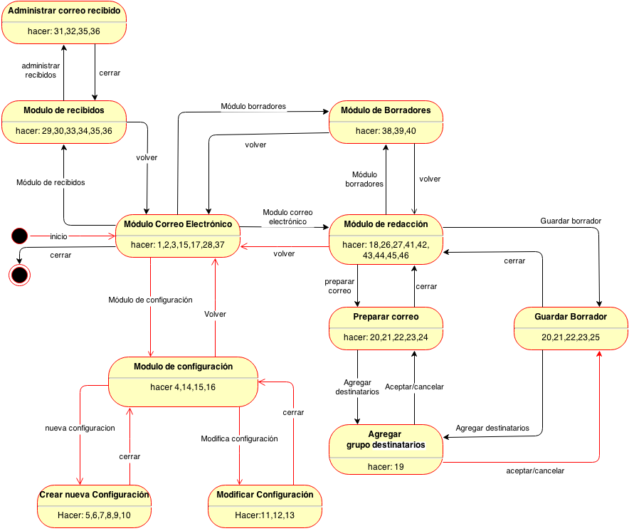

Ilustración 4: Diagrama de diálogos

### Especificación de componentes

El diagrama de diálogo está compuesto de tareas que el usuario debe realizar a través de la interfaz. Pensando en la interfaz de usuario, cada diálogo está formado por componentes y cada componente está constituido de herramientas, tales como botones o campos de texto, entre otras. Estas herramientas pueden ser de manipulación o de retroalimentación o una combinación de ambas.

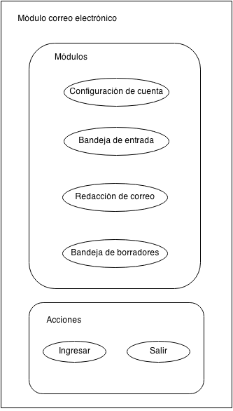

Ilustración 5: Modulo correo electrónico

|  |  |  |
| --- | --- | --- |
| Componente | Manipulación | Retroalimentación |
| Módulos | Permite dirigirse a los diversos módulos disponibles, los elementos “Bandeja de Entrada”, “Redacción de Correo” y “Bandeja de Borradores” se mantienen inactivos hasta que se configure la cuenta del usuario |  |
| Acciones | “Ingresar” permite el ingreso a los elementos listados, y “Salir” permite salir del módulo de correo electrónico |  |

Tabla 10: “Componente modulo”

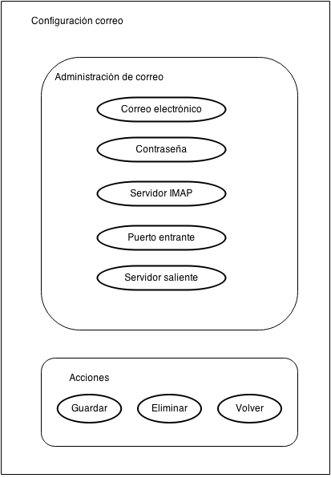

Ilustración 6: Configuración correo

|  |  |  |
| --- | --- | --- |
| Componente | Manipulación | Retroalimentación |
| Administración de correo | El usuario ingresa información indicada que es asociada a la configuración de conexión al correo electrónico o modifica información en caso que el usuario desee editar. | Muestra la configuración de correo que se encuentra configurado. |
| Acciones | “Guardar” Ingresa o guarda los cambios realizados, “Eliminar” elimina la los datos configuración actual, “volver” vuelve al módulo principal |  |

Tabla 11: “Componente administración de correo”

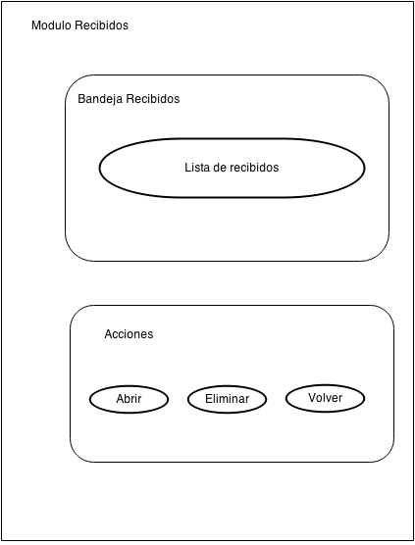

Ilustración 7: Modulo recibidos

|  |  |  |
| --- | --- | --- |
| Componente | Manipulación | Retroalimentación |
| Bandeja recibidos | “Lista de recibidos” contiene la lista de correos recibidos. | Permite la activación de un check para selección de un correo |
| Acciones | “Abrir” permite la visualización del correo seleccionado. “Eliminar” permite la eliminación del correo seleccionado”. “volver” vuelve al módulo principal |  |

Tabla 12: “Componente bandeja recibidos”

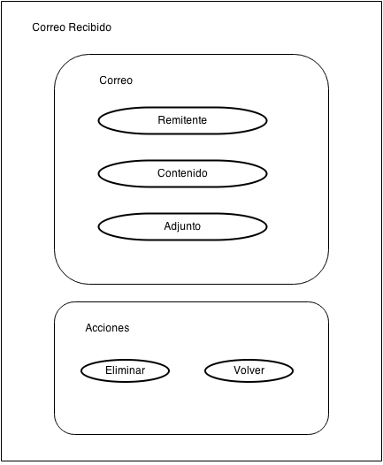

Ilustración 8: modulo correo recibido

|  |  |  |
| --- | --- | --- |
| Componente | Manipulación | Retroalimentación |
| Correo | Muestra un correo recibido.  “remitente” muestra la dirección de correo del remitente. “contenido” muestra el contenido del correo recibido. “adjunto” indica si el correo recibido contiene un archivo adjunto. |  |
| acciones | “Eliminar” permite la eliminación del correo que se encuentra abierto. “Volver” permite volver a la bandeja de correos recibidos, |  |

Tabla 13: “Componente correo”

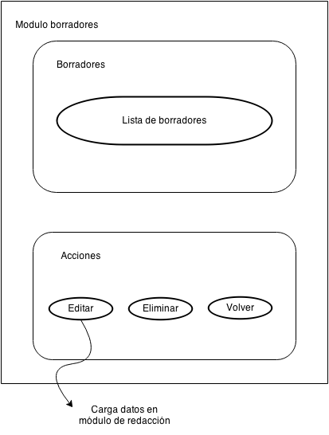

Ilustración 9: Modulo borrador

|  |  |  |
| --- | --- | --- |
| Componente | Manipulación | Retroalimentación |
| Borradores | “Lista de borradores” muestra la lista de correos que se encuentran en borrador | Permite la activación de un check para selección de un correo |
| Acciones | “Editar” permite la edición del correo que se encuentra como borrador,  “Eliminar” permite la eliminación del correo que se encuentra en borradores.  “Volver” permite volver al módulo principal |  |

Tabla 14: “Componente borradores”

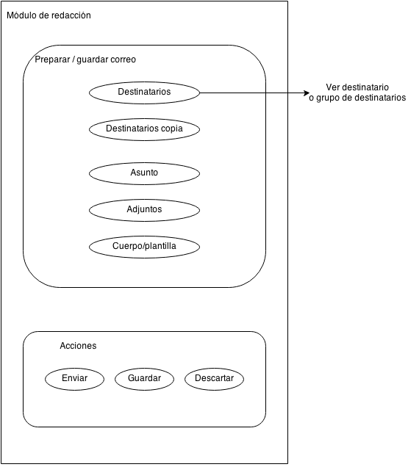

Ilustración 10: Modulo de redacción

|  |  |  |
| --- | --- | --- |
| Componente | Manipulación | Retroalimentación |
| Preparar/guardar correo | Permite la redacción de un correo electrónico. “Destinatarios” permite el ingreso de un destinatario o abrir el modulo para agregar a un grupo de destinatarios. “destinatario copia” permite enviar una copia a otro destinatario. “asunto” contiene al asunto del correo electrónico. “Adjuntos” permite agregar archivo para ser enviado. “Cuerpo/plantilla” permite agregar contenido al correo electrónico o cargarlo de una plantilla. | En caso que se venga desde el módulo de borradores despliega el contenido del correo guardado como borrador. |
| Acciones | “Enviar” permite el envío del correo electrónico, “Guardar” permite guardar como borrador un correo electrónico. “volver” permite volver al módulo principal. |  |

Tabla 15: “Componente preparar/guardar correo”

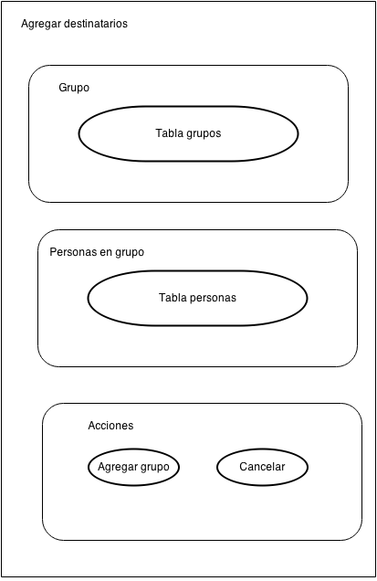

Ilustración 11: Modulo agregar destinatario

|  |  |  |
| --- | --- | --- |
| Componente | Manipulación | Retroalimentación |
| Grupo | “Tabla grupos” despliega los grupos de destinatarios | Permite la activación de un check para selección de un grupo |
| Personas en grupo | “Tabla personas” despliega un listado de personas pertenecientes a un grupo determinado |  |
| Acciones | “Agregar grupo” permite agregar grupo de destinatarios al correo electrónico.  “Cancelar” vuelve al módulo de redacción de correos sin haber seleccionado un grupo de destinatarios. |  |

Tabla 16: “Componente grupo”

## Diseño Orientado a Objeto

En esta sección se describe la etapa de diseño orientado a objetos de la metodología OMT++, aplicada en el desarrollo del sistema. El desarrollo de esta etapa está basado en la documentación obtenida en el análisis orientado a objetos, al realizar el modelo de objetos, la especificación de operaciones, los diagramas de diálogos y la especificación de componentes. En el diseño orientado a objetos se realizan las siguientes actividades: “Diseño de objetos” y “Diseño de comportamiento”.

### Diseño de objetos

En esta etapa se realiza el modelo de clases del diseño aplicando el paradigma Modelo-Vista-Controlador (MVC) al modelo conceptual de objetos del análisis. El modelo de clases resultante se compone de tres capas; la capa del modelo, cuyas clases se extraen del modelo de objetos del análisis; la capa de la vista, cuyas clases se obtienen de los diagramas de diálogos de la especificación de la interfaz de usuario; y por último, la capa controlador; la cual controla la interacción entre la capa vista y la capa del modelo. A continuación se muestra el modelo de objetos del diseño en la Figura N° 12.

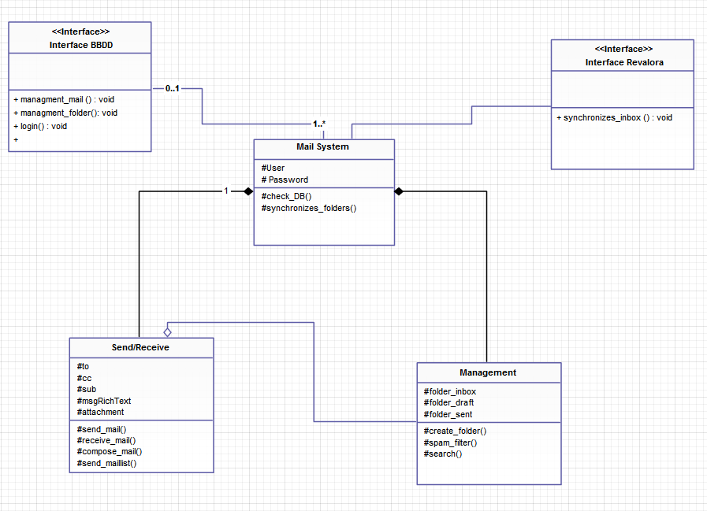

Ilustración 12: Modelo de objetos del diseño con MVC.

### Diseño del comportamiento

El diseño de comportamiento permite identificar los métodos de las clases definidas en los modelos de diseño MVC para cada módulo, mediante la creación de diagramas de secuencia o trazas de eventos. Para definir estos métodos, se realizan diagramas de secuencia para cada operación del sistema, definidas en la especificación de operaciones de la etapa de análisis orientado a objetos.

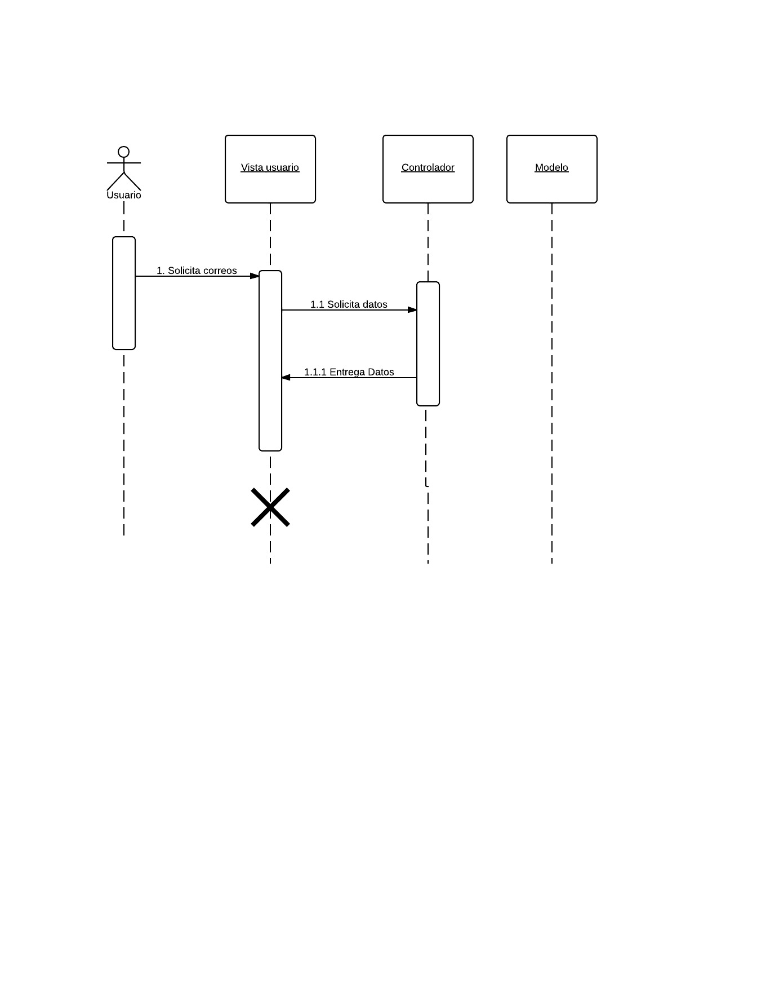

Ilustración 13: Diagramas de Secuencia de Correos enviados

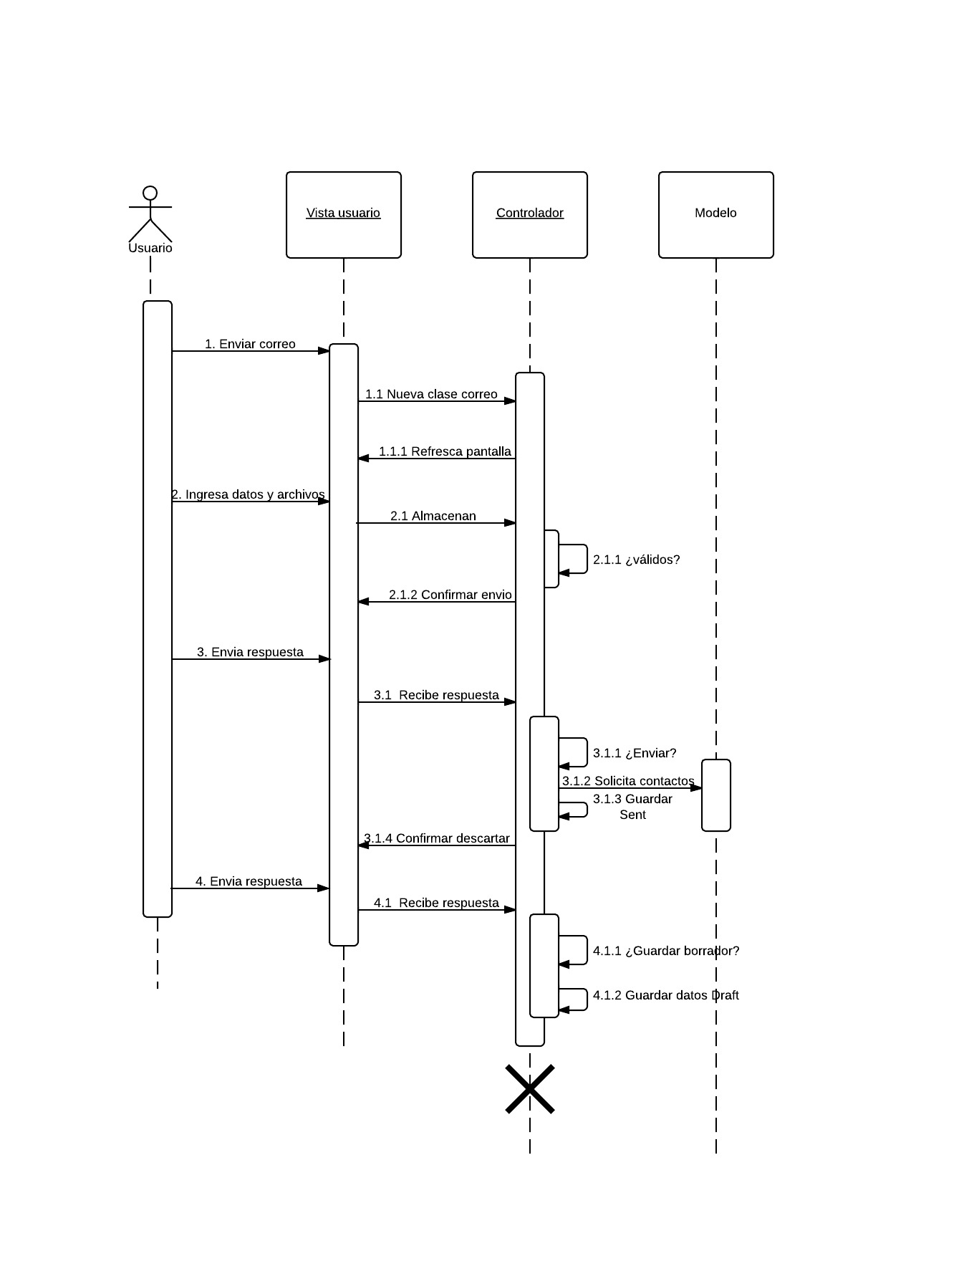

Ilustración 14: Diagramas de Secuencia de Correos a enviar

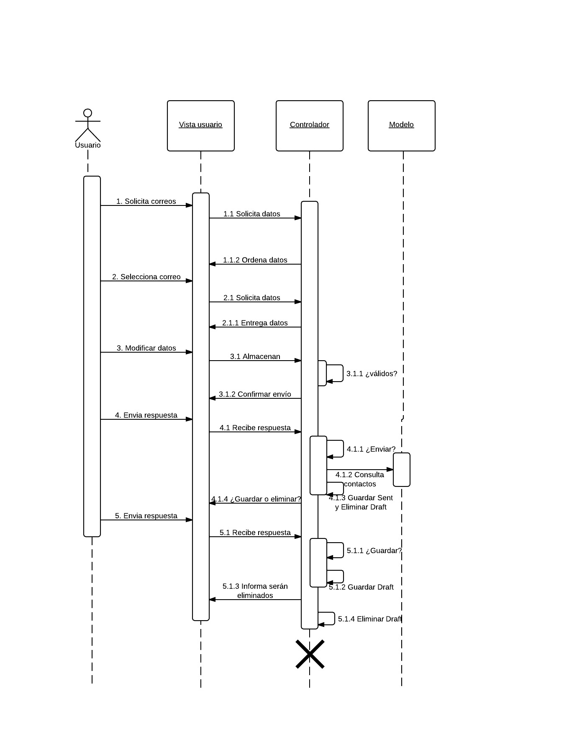

Ilustración 15: Diagramas de Secuencia de correos borradores

# Decisiones de diseño

* Para sincronización de la cuenta de correo se usará una cuenta de gmail
* Los lenguajes a utilizar son java, HTML, Javascript, JQuery
* Librerías a utilizar para la gestión de correo electrónico es JavaMail, para el manejo de las vistas se utilizará JSF y la persistencia de datos será la librería JPA

## Diagramas de interacción.

### Envío correo.

Este proceso permite enviar un correo electrónico a un destinatario o grupo de destinatarios.

* 1. Desde el menú principal de correo se selecciona la opción de enviar correo donde se creará la vista envia.xhtml.
  2. Los mensajes de retorno serán desplegados en la vista (éxito o error en el envío)
  3. Cuando el usuario presione “enviar” el correo será enviado y se almacenará en la base de datos como correo enviado, la clase encargada de realizar esta tarea es **com.revalora.correo.beans.EnvioBeans.java, com.revalora.correo.resources.MailService.java y com.revalora.correo.dao.ProcesaCorreo.java**
  4. Cuando el usuario presione “guardar” el correo será guardado en la base de datos como correo borrador **com.revalora.correo.beans.EnvioBeans.java y com.revalora.correo.resources.MailService.java**.
  5. Cuando el usuario decida agregar un grupo de destinatarios, se abrirá una nueva vista que permite agregar el grupo de destinatarios, estos se obtendrán mediante la clase **com.revalora.correo.beans.AgregaDestinatarios.java com.revalora.correo.dao.obtieneDestinatarios.java**.
  6. Cuando el usuario decida agregar un adjunto, se abrirá una ventana para seleccionar el archivo. Cuando el usuario presione “enviar” o “guardar como borrador” el correo se almacenará en la base de datos la clase encargada de realizar esta tarea es **com.revalora.correo.beans.EnvioBeans.java y com.revalora.correo.resources.MailService.java**.

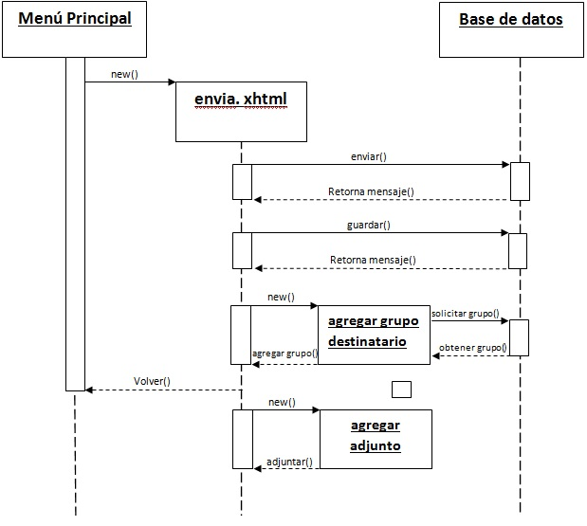

Ilustración 16: Diagrama de secuencia Envío correo

### Obtener bandeja de entrada y sincronización.

Permite recibir un correo electrónico y sincronizarlo con los correos almacenados.

a. Desde el menú principal de correo se selecciona la opción de abrir bandeja de entrada donde se creará la vista **recibe.xhtml**

b. Se sincronizarán los nuevos correos recibidos y se almacenarán en la base de datos mediante la clase **com.revalora.correo.beans.RecibidosBeans.java**, **com.revalora.correo.resources.MailReception.java y com.revalora.correo.dao.ProcesaCorreo.java**.

1. Cuando el usuario presione ver un mensaje, se desplegará la vista verMensaje.jsf que permitirá ver el contenido del mensaje seleccionado, el encargado de traer el contenido a la vista es la clase **com.revalora.correo.resources.MailReception.java**.
2. Cuando el usuario decida eliminar un mensaje se abrirá elemento emergente para confirmar su eliminación mediante la clase **com.revalora.correo.beans.RecibidosBeans.java**, **com.revalora.correo.resources.MailReception.java y com.revalora.correo.dao.ProcesaCorreo.java**.

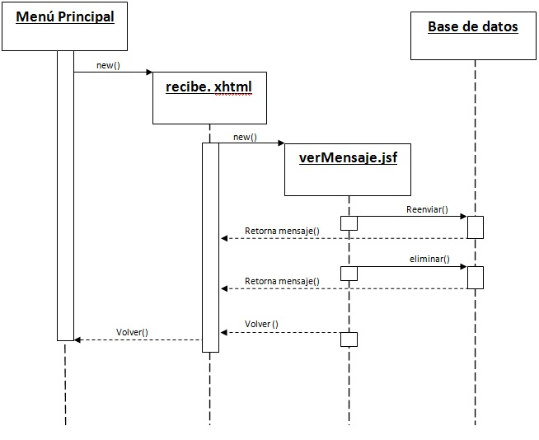

Ilustración 17: Diagrama bandeja de entrada

### Abrir bandeja de borradores.

Permite visualizar los correos electrónicos que se encuentran almacenados como borradores.

* 1. Desde el menú principal de correo se selecciona la opción de abrir bandeja de borradores, donde se creará la vista borrador.xhtml
  2. El usuario visualizará la lista de correos que se encuentran en estado de borrador.
  3. El usuario puede desplegar el contenido de cada correo en una nueva vista borradorCorreo.xhtml.
  4. Las acciones de eliminar correo o descartar están controladas por las clases **com.revalora.correo.beans.BorradoresBeans.java y com.revalora.correo.beans.MailBorrador.java com.revalora.correo.dao.ProcesaCorreo.java.**

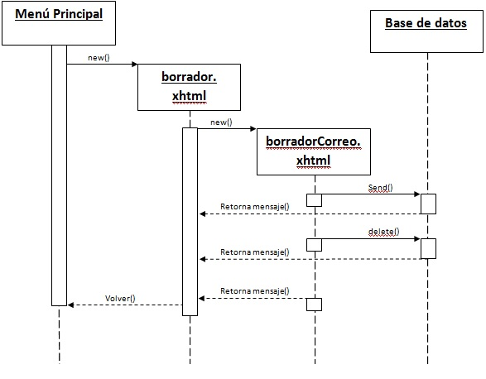Ilustración 18: Diagrama de secuencia de correo borrador

### Abrir la bandeja de enviados:

Permite visualizar los correos electrónicos que fueron enviados.

1. Desde el menú principal de correo se selecciona la opción de abrir bandeja de enviados, donde se creará la vista enviados.xhtml.
2. El usuario visualizará la lista de correos que fueron enviados.
3. El usuario puede desplegar el contenido de cada correo en una nueva vista enviadoCorreo.xhtml.
4. Las acciones de reenviar correo están controladas por las clases **com.revalora.correo.beans.enviadosBeans.java y com.revalora.correo.beans.MailEnviado.java com.revalora.correo.dao.ProcesaCorreo.java.**

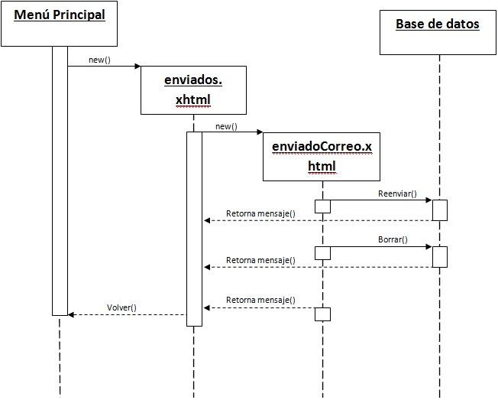Ilustración 19: Diagrama bandeja de enviados

## Modelo de Implementación

En esta sección se identifican componentes de la solución. Tales como base de datos, servidores etc. Se deben incluir diagramas y la descripción de los componentes identificados, así como la relación con otros sistemas internos o externos.

### Vista Despliegue

El siguiente es el diagrama de despliegue del proyecto:

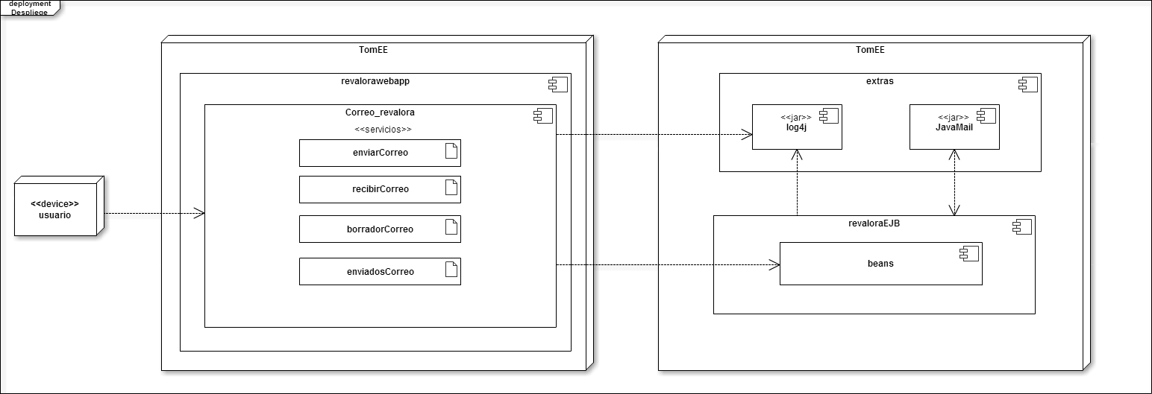

Ilustración 20: Vista de despliegue del proyecto

### Diagrama de Paquetes.

En este diagrama debe contener todas las clases de la aplicación distribuidas en sus respectivos paquetes

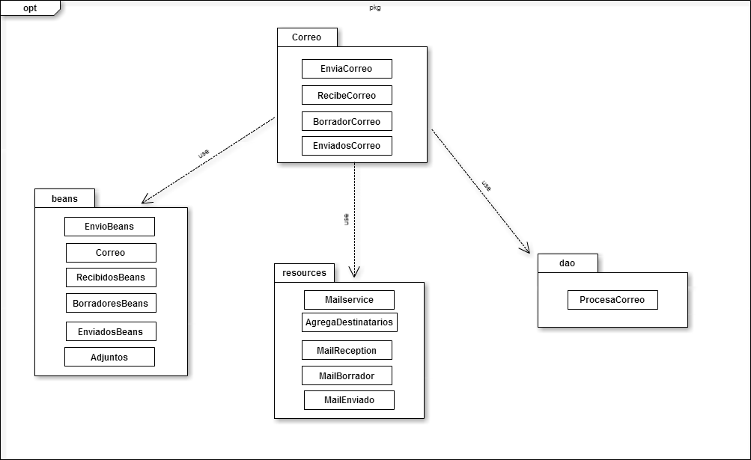

Ilustración 21: Diagrama de paquetes del proyecto

### Diagrama de clases

El siguiente es el diagrama de clases del proyecto:

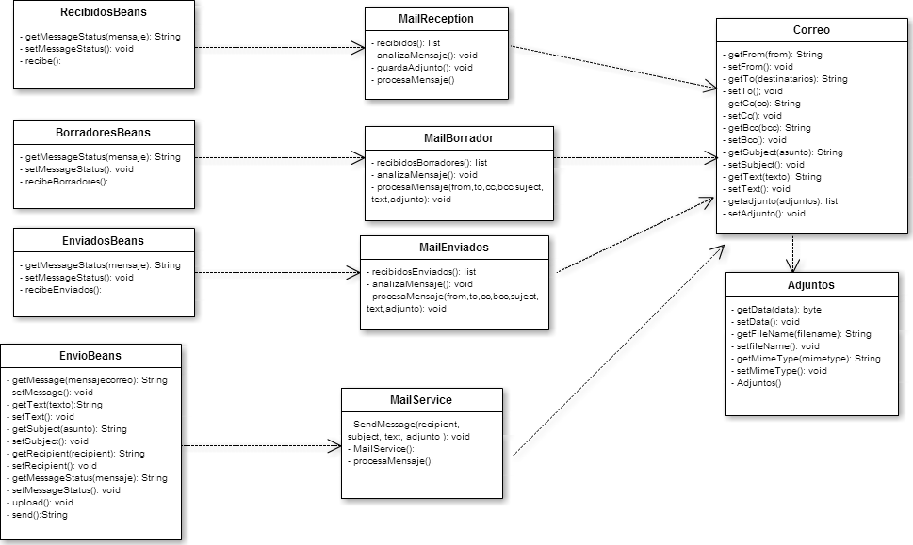

Ilustración 22: Diagrama de clases

### Información de las Clases

En este cuadro se deben listar todas las plataformas y componentes afectados con la solución

| **Plataforma** | **Componente**  ***(Nombre y Ruta del Componente)*** | **Estado** | **Descripción**  ***(Describir objetivo de la clase)*** |
| --- | --- | --- | --- |
|  | com/revalora/correo/resources/MailEnviado.java | Nuevo | Contiene las validaciones necesarias para la obtención de correos enviados. |
|  | com/revalora/correo/resources/MailBorrador.java | Nuevo | Contiene las validaciones necesarias para el la obtención de correos electrónicos que se encuentran en borrador |
|  | com/revalora/correo/resources/MailService.java | Nuevo | Contiene las validaciones necesarias para el envío de correos electrónicos. |
|  | com/revalora/correo/beans/RecibidosBeans.java | nuevo | Contiene las validaciones necesarias para la obtención de correos electrónicos recibidos |
|  | com/revalora/correo/dao/ProcesaCorreo.java | nuevo | Es la clase que persiste los valores necesarios para la gestión de correos electrónicos. |
|  | com/revalora/correo/beans/EnvioBeans.java | Nuevo | Obtiene los datos para realizar procesamiento de los mensajes |
|  | com/revalora/correo/beans/BorradoresBeans.java | Nuevo | Obtiene los datos para realizar procesamiento de los mensajes |
|  | com/revalora/correo/beans/enviadosBeans.java | Nuevo | Obtiene los datos para realizar procesamiento de los mensajes |
|  | com/revalora/correo/beans/RecibidosBeans.java | nuevo | Obtiene los datos para realizar procesamiento de los mensajes |

Tabla 17: “Plataforma”